Ufficio Stampa 08/02/2022

BEETHOVEN E BRAHMS: L’ALBA DEL ROMANTICISMO INAUGURA LA STAGIONE SINFONICA 2022 AL FILARMONICO
Venerdì 11 e sabato 12 febbraio, Orchestra e Coro della Fondazione Arena di Verona propongono l’ouverture Coriolano e la Seconda Sinfonia di Beethoven con l’esordiente maestro americano James Feddeck e l’esperta belcantista Marianna Pizzolato nella Rapsodia per contralto di Brahms

1° Concerto
Venerdì 11 febbraio · ore 20.00
Sabato 12 febbraio · ore 17.00
Teatro Filarmonico di Verona

Per l’inaugurazione della Stagione Sinfonica 2022, Orchestra e Coro areniani proseguono l’omaggio a Beethoven per il suo 250° anniversario, la cui ricorrenza è passata per le principali sinfonie e concerti ∙ Il programma unisce la grazia e il brio della Sinfonia n.2 in Re maggiore al tempestoso romanticismo del Coriolano e incornicia la Rapsodia per contralto, coro maschile e orchestra dell’ideale erede Brahms su versi di Goethe, con Marianna Pizzolato ∙ Sul podio del Teatro Filarmonico debutta anche il giovane newyorkese James Feddeck, già direttore a Chicago e presso le più importanti orchestre d’Europa
«In dieci concerti, nel corso della Stagione Sinfonica 2022, vogliamo mettere in risalto ancora di più le qualità dei nostri complessi artistici – dichiara Cecilia Gasdia, Sovrintendente e Direttore Artistico della Fondazione Arena di Verona. –Tra i direttori e i solisti diamo risalto a giovani promesse da tutto il mondo che avranno l’occasione di conoscere le nostre compagini, esplorando un repertorio più ampio che dai Classici si estende a tanta bella musica del Novecento, con prime esecuzioni veronesi, spesso rendendo protagoniste le singole sezioni orchestrali». Per il programma inaugurale dedicato agli albori del grande Romanticismo tedesco, il primo talento ad esordire è il giovane statunitense James Feddeck, già Assistant Conductor della Cleveland Orchestra, vincitore del premio Sir Georg Solti e da poco Direttore Principale dell’Orchestra i Pomeriggi Musicali di Milano.
L’antica vicenda di Coriolano, generale romano che nel V secolo a.C. si trovò a combattere insieme ai Volsci contro la sua stessa patria, si basa su fonti non concordi che l’hanno tramutato in leggenda. Già noto per una celebre opera di Shakespeare, fu soggetto anche per il poeta viennese Heinrich Joseph von Collin: per la sua tragedia, Ludwig van Beethoven (1770-1827) scrisse nel 1807 un’ouverture senza altre musiche di scena, che racchiude in sé il tormento del protagonista, fra dramma interiore ed eroismo. Sin dai primi celebri accordi di tutta l’orchestra, è riconoscibile l’epica musicale che permea lo stile della fase intermedia del compositore: gli slanci tumultuosi della seconda idea melodica in Mi bemolle maggiore si spengono in una coda originale, cupa ed introversa, conclusa da sospesi pizzicati in pianissimo nell’iniziale do minore.
Nella manciata di pagine sinfonico-corali di Johannes Brahms (1833-1897), la Rapsodia per contralto ha un’origine e un messaggio autobiografici fra i più scoperti. Stesa dopo il matrimonio di Julie, figlia di Robert e Clara Schumann, che lo stesso Brahms sembra aver infelicemente desiderato, mette in musica tre delle undici strofe del Viaggio invernale nello Harz di Goethe (1777), ispirato dall’incontro fra il poeta e un giovane e amaramente disilluso Friedrich Plessing. Come in una scena drammatica composta da recitativo e arioso, tra le brume dense dell’orchestra, il contralto solista descrive un paesaggio romantico che rispecchia e moltiplica il dolore e la misantropia di un uomo solo. Quasi inaspettatamente, le nubi del do minore si diradano nel Do maggiore della terza e più ampia sezione, dove il Coro maschile supporta e dialoga con la solista in quella che è una preghiera, collettiva e dolcissima, con cui al “Padre d’amore” viene più volte implorato: “conforta il suo cuore”. Il canto è affidato ad un’interprete d’eccezione al debutto veronese, Marianna Pizzolato, fra le più apprezzate belcantiste di oggi e richiesta concertista in tutto il mondo.
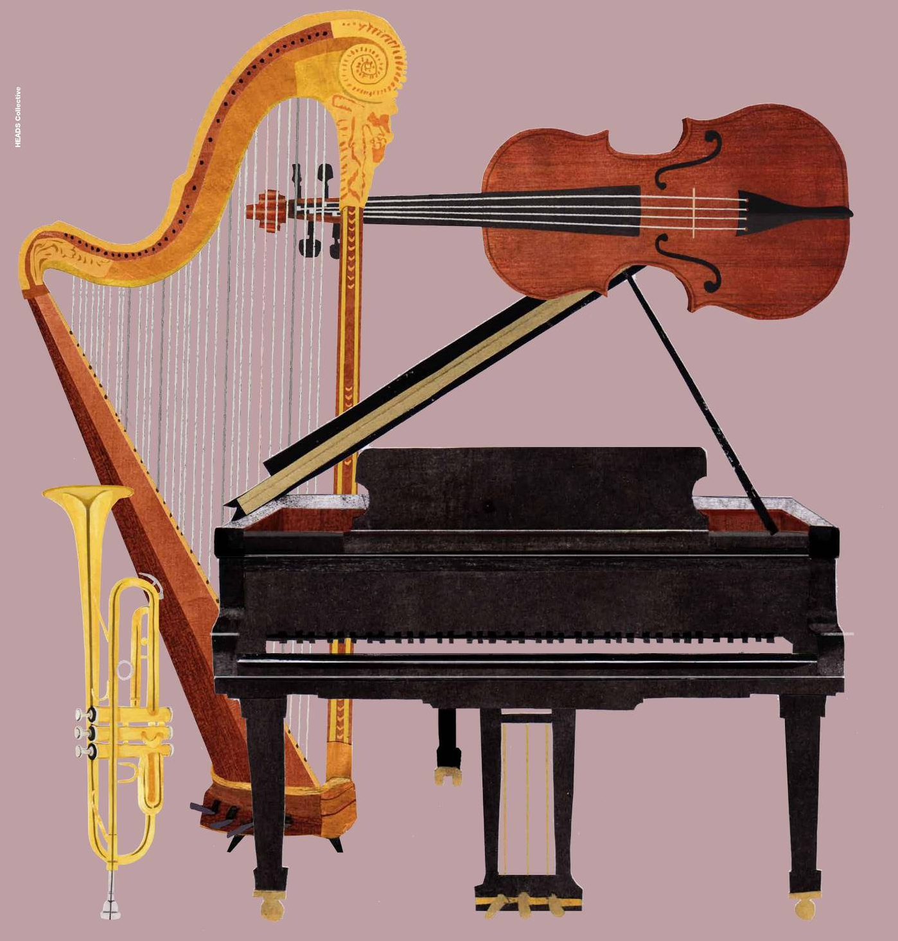
Dopo l’intervallo, la seconda parte propone un’opera emblematica per la combinazione perfetta di forme classiche ed impeto romantico: la Seconda sinfonia in Re maggiore di Ludwig van Beethoven. Completata nell’estate del 1802 dopo due anni di appunti e rielaborazioni, fu accolta al suo apparire con sentimenti contrastanti, suscitando anche nei più critici la consapevolezza di trovarsi di fronte ad un linguaggio nuovo. Principale riferimento stilistico è Haydn, il cui raffinato umorismo pervade la Sinfonia come in pochi altri casi del genio di Bonn. L’Adagio molto introduttivo, sospeso e solenne, funge da propellente al successivo Allegro con brio di fremente e incontenibile entusiasmo. Atmosfera che ritorna, dopo l’omaggio al Settecento del grazioso Larghetto (quasi un minuetto), nell’irruente Scherzo tipicamente beethoveniano. Il composito finale fu definito all’epoca “troppo bizzarro, selvaggio e rumoroso”: l’originale trattamento dei fiati e dei contrasti timbrici e dinamici avrebbe aperto la strada alle opere più mature e romantiche. Ascoltato oggi, l’intero lavoro ha il sapore di un ultimo sguardo al passato, ad un aureo Classicismo che non sarebbe più tornato nella produzione successiva di Beethoven, non più con tali freschezza ed equilibrio.
Il 1° concerto sinfonico debutta venerdì 11 febbraio alle 20.00 (turno A), con un programma della durata di ottanta minuti circa con intervallo, e replica anche sabato 12 febbraio alle 17.00 (turno B). Per legge, l’accesso agli spettacoli è consentito esclusivamente agli spettatori muniti di certificazione verde Covid-19 di avvenuta vaccinazione o guarigione, “Green Pass rafforzato”. Inoltre viene introdotto l’obbligo di maschera Ffp2 in cinema, teatri e per eventi sportivi, nonché sui mezzi di trasporto (mezzi pubblici locali compresi). Ulteriori informazioni sul sito alla pagina https://www.arena.it/it/teatro-filarmonico/info-covid

* * *

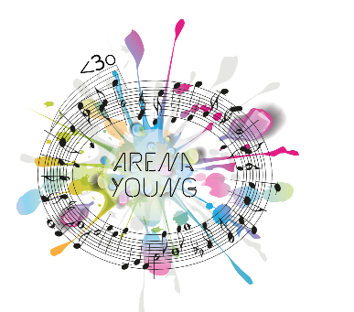
Con la Stagione Artistica 2022, riprendono le iniziative di Arena Young, rivolte a studenti e personale di scuole, università, accademie. Per ogni appuntamento è confermato il Ritorno a teatro: un percorso di avvicinamento all’opera e alla musica sinfonica proposto dalla Fondazione Arena di Verona. Il mondo della Scuola potrà assistere alle rappresentazioni in cartellone per la Stagione Artistica 2022 al Teatro Filarmonico, con l’opportunità di partecipare ad un Preludio un’ora prima dello spettacolo: un momento di approccio al linguaggio musicale, che avrà luogo nella prestigiosa Sala Maffeiana. Per il 1° concerto è possibile partecipare al Preludio venerdì 11 febbraio alle 19. Informazioni e prenotazioni: Ufficio Formazione scuola@arenadiverona.it – tel 045 8051933.
Informazioni
Ufficio Stampa Fondazione Arena di Verona – Via Roma 7/D, 37121 Verona
tel. (+39) 045 805.1861-1905-1891-1939 - fax (+39) 045 803.1443
ufficio.stampa@arenadiverona.it – www.arena.it

BIGLIETTERIA ARENA DI VERONA Via Dietro Anfiteatro 6/b, 37121 Verona
Aperta da lunedì a venerdì 10.30 - 16.00 | sabato 9.15 - 12.45
Tel. 045 596517 ∙ Fax 045 8013287
BIGLIETTERIA TEATRO FILARMONICO Via dei Mutilati 4/k, 37121 Verona
Aperta due ore prima dello spettacolo
Tel 045 8002880 ∙ Fax 045 8013266
Punti vendita TicketOne.it
biglietteria@arenadiverona.it
Call center (+39) 045 8005151 ∙ www.arena.it

* * *

Venerdì 11 febbraio · ore 20.00 turno A
Sabato 12 febbraio · ore 17.00 turno B

1° Concerto BEETHOVEN - BRAHMS
Direttore James Feddeck
Contralto Marianna Pizzolato

Ludwig van Beethoven (1770-1827)
Ouverture in do minore, op.62 “Coriolano”
Allegro con brio

Johannes Brahms (1833-1897)
Rapsodia per contralto, coro maschile e orchestra, op.53
Adagio - Poco Andante - Adagio

* * *

Ludwig van Beethoven
Sinfonia n. 2 in Re maggiore, op.36
I. Adagio molto - Allegro con brio
II. Larghetto
III. Scherzo. Allegro
IV. Allegro molto

ORCHESTRA E CORO DELLA FONDAZIONE ARENA DI VERONA
Maestro del Coro Ulisse Trabacchin

Durata complessiva: 80 minuti circa, compreso un intervallo.
LE NOVITÀ DI BIGLIETTERIA Da martedì 11 gennaio è possibile acquistare biglietti e abbonarsi alla Stagione Lirica e a quella Sinfonica 2022 al Teatro Filarmonico. Oltre ai 4 turni di abbonamento lirica (Prime, Pomeridiano, Serale mercoledì alle 19, Serale venerdì alle 20), e ai 2 turni d’abbonamento sinfonica (Serale venerdì e Pomeridiano sabato), da quest’anno è possibile acquistare lo speciale carnet 8 ingressi Venerdì in platea: valido dalla recita de Il Segreto di Susanna e Suor Angelica di venerdì 4 febbraio, comprende 8 serate di venerdì che uniscono tre opere liriche e cinque concerti sinfonici dai programmi più diversi; un’occasione speciale per conoscere nuovi autori, storie e interpreti, riscoprire i grandi nomi e i talenti dei complessi artistici e tecnici di Fondazione Arena. Programmi su www.arena.it

novità Carnet 8 ingressi Venerdì in platea
3 ingressi opera + 5 ingressi sinfonica per le sole rappresentazioni del venerdì
venerdì 4 febbraio Suor Angelica ∙ Il Segreto di Susanna
venerdì 18 febbraio 2° Concerto Mozart ∙ Strauss ∙ Weill
venerdì 18 marzo 4° Concerto Britten ∙ Schőnberg
venerdì 08 aprile 5° Concerto Mozart ∙ Cherubini
venerdì 29 aprile 7° Concerto Strauss
venerdì 13 maggio Orlando furioso
venerdì 11 novembre 9° Concerto Debussy ∙ Galante
venerdì 16 dicembre La Bohème

PREZZI ABBONAMENTI LIRICA Platea LIRICA 1^Galleria LIRICA 2^Galleria SINFONICA Posto unico numerato
INTERO € 318 € 215 € 165 € 212
RIDOTTO € 272 € 185 € 143 € 183
RIDOTTO OVER 65 € 226 € 155 € 122 € 154
RIDOTTO UNDER 30 € 145 € 104 € 84 € 103
I prezzi per tutti i turni di abbonamento 2022 includono anche un biglietto di POLTRONA per una serata del 99° Arena di Verona Opera Festival 2022 alla speciale tariffa ridotta di 30 euro: nell’abbonamento LIRICA è compresa la recita di Carmen del 30/06, nell’abbonamento SINFONICA è compresa la serata-evento Carmina Burana del 12/08.

PREZZI BIGLIETTI LIRICA Platea LIRICA 1^Galleria LIRICA 2^Galleria SINFONICA Posto unico numerato
INTERO € 64 € 41 € 30 € 26
RIDOTTO € 54 € 34 € 25 € 22
RIDOTTO OVER 65 € 44 € 28 € 20 € 17
RIDOTTO UNDER 30 € 24 € 15 € 11 € 10

PREZZI CARNET 8 INGRESSI Venerdì in platea (3 ingressi opera + 5 ingressi sinfonica per rappresentazioni di venerdì)
INTERO € 240
RIDOTTO € 202
RIDOTTO OVER 65 € 163
RIDOTTO UNDER 30 € 96

OMAGGIO PER GLI ABBONATI LIRICA + SINFONICA Tutti i clienti che acquisteranno un abbonamento sia alla stagione lirica che alla stagione sinfonica 2022 avranno in omaggio un biglietto di POLTRONA per la recita di CARMEN del 30/06/2022 o, a scelta, dell’evento CARMINA BURANA del 12/08/2022 in occasione dell'Arena Opera Festival 2022.

BIGLIETTERIA ARENA DI VERONA Via Dietro Anfiteatro 6/b, 37121 Verona
Aperta da lunedì a venerdì 10.30-16.00 | sabato 9.15-12.45
Tel. 045 596517 ∙ Fax 045 8013287

BIGLIETTERIA TEATRO FILARMONICO Via dei Mutilati 4/k, 37121 Verona
Aperta due ore prima dello spettacolo
Tel 045 8002880 ∙ Fax 045 8013266

Punti vendita TicketOne.it
biglietteria@arenadiverona.it
Call center (+39) 045 8005151 ∙ www.arena.it

